【R7.12/20開催】

新しい市場を創り出す！―ニッチカテゴリー戦略で自社の強みを磨く―

公開日：2024年7月19日
当協会で毎月開催している「月イチ☆ミニセミナー」のご案内です。
開催日時：令和7年12月20日（土）16:00～17:30
会 場：ハイブリッド開催（愛知県名古屋市 タスクール5F）

12月のテーマ
『新しい市場を創り出す！―ニッチカテゴリー戦略で自社の強みを磨く―』
顧客の価値観が多様化し、既存市場での競争が激しさを増す中、いかにして「自社ならではの強み」を磨き、独自のポジションを築くかが問われています。
大量生産・大量販売の時代から脱し、限られた市場の中で確実に顧客に選ばれる“ニッチ戦略”が、今あらためて注目されています。
本セミナーでは、独自のカテゴリーを創ることで新たな市場を切り拓き、持続的な成長につなげるための考え方と実践のヒントをお伝えします。

セミナーのご案内
変化の激しい流通・小売環境の中で、差別化を図り、競争を抜ける鍵として注目されているのが「ニッチカテゴリー戦略」です。カテゴリーを創ることは、つまり新しい市場を創ることでもあります。
本セミナーでは、貴社が“勝てる”独自カテゴリーをどう発想し、どう実現していくかを、具体的な商品や店舗の事例を交えてご紹介します。
- なぜメインストリームではなくニッチを狙う必要があるのか？
- 既存の枠を超えたカテゴリーの創出に必要な視点とは？
- 実践現場で成功している企業／店舗は具体的に何をどう変えたのか？
といったポイントを丁寧に解説します。
販売・マーケティング・商品企画・店舗運営に携わる方々にとって、すぐに現場で活かせるヒントと実践的な視点をお届けします。
「販売士」の資格を活用し、地域・企業の活性化に取り組む際にも役立つ内容です。
ぜひこの機会にご参加いただき、自社の強みを改めて捉え直し、他社と異なるフィールドでの戦い方を模索してみませんか。
皆様のご参加を心よりお待ちしております。

【講師プロフィール】
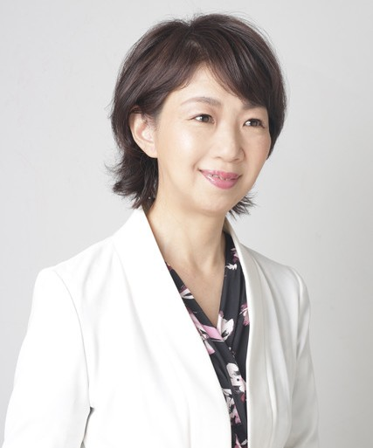
橋本 泉（ハシモト イズミ）
青山学院大学文学部史学科卒業。株式会社和光にて紳士服・婦人雑貨の販売、商品開発、顧客管理、新人教育、ディスプレイ業務など幅広く経験。
1996年に販売士1級を取得、1997年に中小企業診断士として独立。以後、小売・サービス業を中心に、経営・販売促進・人材育成のコンサルティングや講演活動を行っている。
専門分野：
販売士1級・2級・3級受験対策、店長・バイヤー教育、接客・接遇マナー、クレーム応対、インストアマーチャンダイジング、コンピテンシー調査、カテゴリーマネジメント、ディスプレイ、売場づくり、演出など。
著書：
『店長入門』（共著／繊研新聞社）
『1級販売士最短合格ゼミナール』（共著／同友館）
『店長の悩みが消える完璧コーチング術』（共著／繊研新聞）
『めざせ経営コーチ』（共著／万来社）
通信教育『実力店長講座』『しっかり学ぶ小売業のコーチング講座』（公開経営指導協会）

【定員】
50名（お申込み先着順）
【参加費】
東海販売士協会会員価格：無料
（会員外一般価格：2,000円）
※当協会会員に同時申込いただくと、会員価格でご受講いただけます。

